WB-11 — Le temps de calcul, une fois en ligne
Fiche d'exercice Magpie · Lot A — Découverte des composants natifs
Thématique | WB2 · Publication web
Référence au référentiel | REF-108, REF-109, REF-110
Compétence visée | Estimer le temps de réponse d'une définition publiée en ligne, en tenant compte de l'écart entre le poste et le serveur.
Case Bloom (révisée) | Appliquer × procédurale
Niveau | Perfectionnement
Durée cible | 16 minutes
Prérequis | WB-06
Mode de validation | NumericTolerance — tolérance 0.0001
Solution de référence | 6 composants
Version | v0.5-260902 — Ind. C — 01/09/2026
Conception | magpie-conception-exercices v2.3

SUJET
Compétence visée
Estimer le temps de réponse d'une définition publiée en ligne, en tenant compte de l'écart entre le poste et le serveur.
Contexte
Un configurateur publié doit répondre en quelques secondes. Ce qui tourne en dix secondes sur le poste du concepteur peut dépasser la limite du service une fois en ligne.
Énoncé
Le profilage donne le temps de recalcul des vingt-quatre composants sur votre poste, en millisecondes. Le serveur est 2,4 fois plus lent. Donnez le temps de réponse en ligne, en secondes.

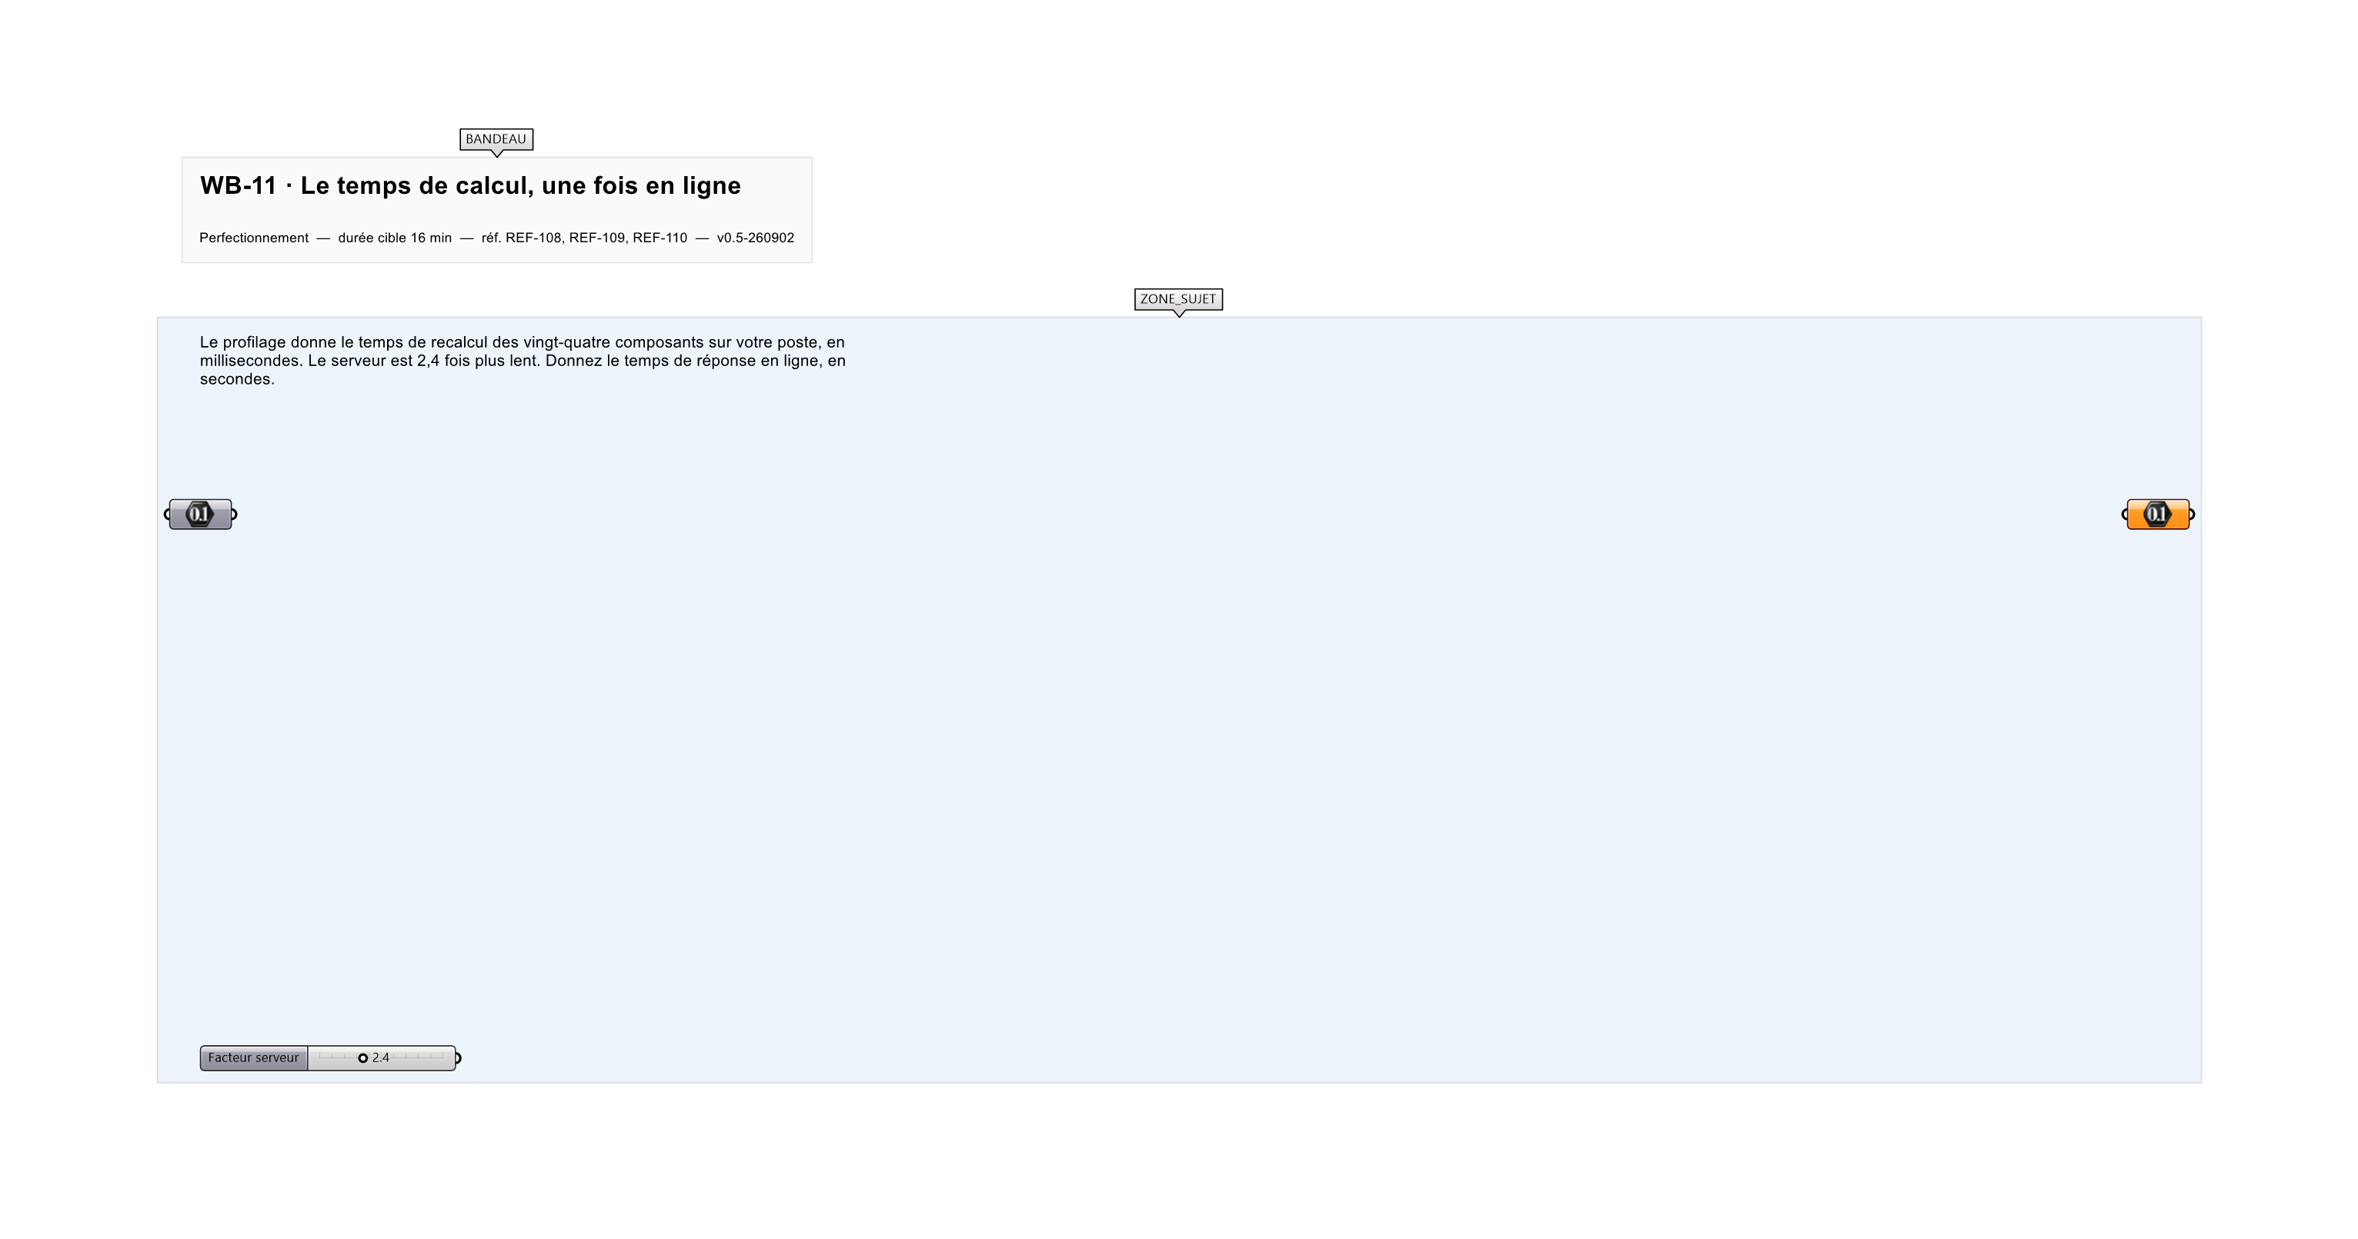
Le canvas à l'ouverture de WB-11_sujet.gh : les données fournies et le paramètre REPONSE.
Ce qui vous est fourni
Le relevé des vingt-quatre temps et le facteur serveur.
Ce qui est attendu
25,1736 s de temps de réponse en ligne, à 0,0001 près.
Branchez votre résultat sur le paramètre REPONSE. La correction compare cette sortie en mode NumericTolerance, avec une tolérance de 0.0001.
La consigne ne nomme aucun composant, et c'est délibéré : nommer l'outil reviendrait à donner la réponse. Ce lot n'autorise que des composants natifs de Grasshopper pour Rhino 8 — aucun plugin tiers n'est nécessaire.
Barème
1 point si le temps est juste à 0,0001 s.
Le corrigé fait l'objet d'une fiche distincte, remise après validation ou en fin de séance.

